Temat : „Odgłosy zwierząt”

Cel:
- rozpoznawanie odgłosów zwierząt wiejskich
- rozwijanie spostrzegawczości słuchowej
- rozwijanie sprawności manualnych

1.”Zabawa w rymy” Małgorzata Strzałkowska

Podczas słuchania wiersza dzieci mogą naśladować głosy zwierząt z wiejskiego podwórka ..

Raz wybuchła na podwórku awantura,
bo zginęły pewnej kurze cztery pióra!
Kura gdacze,
kaczka... (kwacze)
krowa... (ryczy)
świnia... (kwiczy)
owca... (beczy)
Koza... (meczy)
a na płocie przy chlewiku
kogut pieje: kukuryku!
Gdy już każdy wrzasków miał powyżej uszu,
ze stodoły wyszło pisklę w pióropuszu.
Odnalazła kura pióra i umilkła awantura,
a pisklęciu się dostała niezła bura.

2. „Głosy zwierząt” – zagadki słuchowe.
Zadaniem dzieci jest rozpoznanie, co to za zwierzątko.

https://www.youtube.com/watch?v=vQbS0Dm0CjA

3. Piosenka „Gdacze kura:ko,ko,ko”

https://www.youtube.com/watch?v=QPqALIknKwY

4. „Układanka – koń”
Rodzice wycinają obrazek i przecinają na trzy elementy. Zadaniem dziecka jest połączyć je ze sobą tak, by powstał obrazek konia. Następnie połączone elementy naklejają na
kartkę.

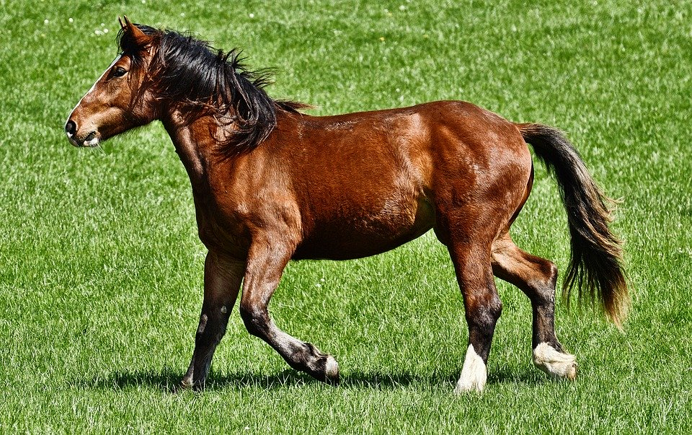

Źródło materiałów:
„Przewodnik metodyczny .Plac zabaw trzylatek. Cz.2 ” wydawnictwa WSIP
Opracowanie merytoryczne i redakcyjne: Blanka Mieszkowska
Zdjęcia - pixabay

Życzymy miłej zabawy

